Сады Памяти посадили в Мали и Эквадоре
04.05.2022
В Посольстве России в Мали заложен Сад Памяти в честь воинов, павших в годы Великой Отечественной войны 1941-1945 гг. Высажены семь деревьев.

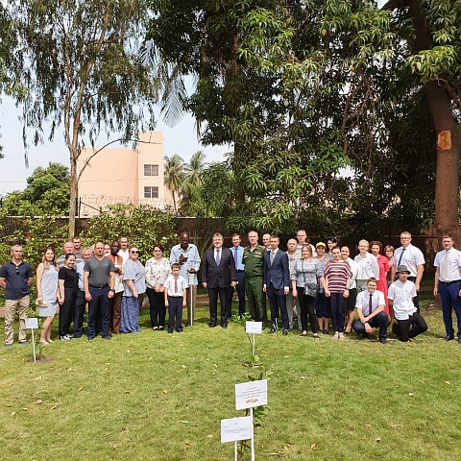

В мероприятии приняли участие Посол России в Мали И.А.Громыко, Старший Группы российских военных специалистов в Мали, полковник А.В. Канин, представители общественно-политической организации "Группа патриотов Мали", российские соотечественники и учащиеся начальной школы при Посольстве России.

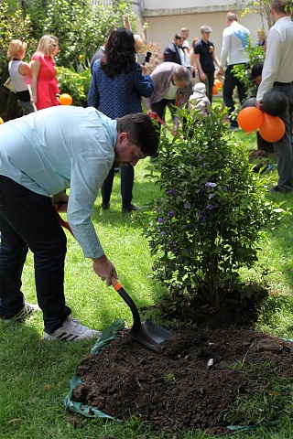

Также в Эквадоре сотрудники Посольства России и члены их семей приняли дружное участие в посадке деревьев и кустов в рамках международно-патриотической акции «Сад Памяти».

Адрес страницы: http://mosds.mos.ru/presscenter/news/detail/10790576.html
ГКУ города Москвы «Центр гуманитарного и делового сотрудничества с соотечественниками за рубежом - Московский дом соотечественника»

